STOWARZYSZENIE „KWARTET NA PRZEDGÓRZU”
zaprasza na bezpłatne
WARSZTATY Z WYPLATANIA WIEŃCA DOŻYNKOWEGO

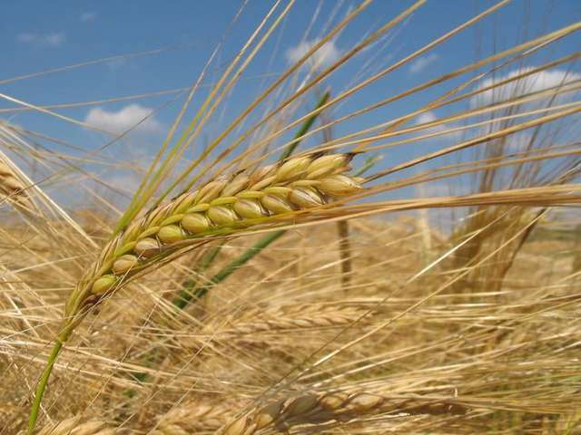
DLA KOGO:
Bezpłatne warsztaty skierowane są do WSZYSTKICH MIESZKAŃCÓW z obszaru działania LGD (tj. Gminy Radłów, Borzęcin, Dębno, Brzesko), a w szczególności do grup wieńcowych, kół gospodyń wiejskich i sołtysów, którzy mają ochotę zgłębić tajniki
powstawania wieńców dożynkowych.
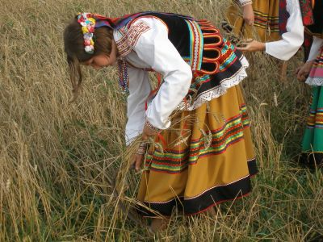
TERMIN:
Cz. I TEORETYCZNA - 25 lipca 2011 r. godz. 16.30
(zajęcia dla wszystkich) prowadzenie: Pani Maria Cetera - kierownik Muzeum Etnograficznego w Tarnowie
Cz. II PRAKTYCZNA - (zajęcia w grupach, termin do wyboru)
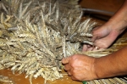
5 sierpnia 2011 r. godz. 16.30 i 8 sierpnia 2011 r. godz. 16.30 prowadzenie: Pani Elżbieta Loranty wraz z KGW

MIEJSCE:
Dom Ludowy w Jadownikach - ul. Podgórska 158
(przy skrzyżowaniu na trasie E4)

ZAPISY:
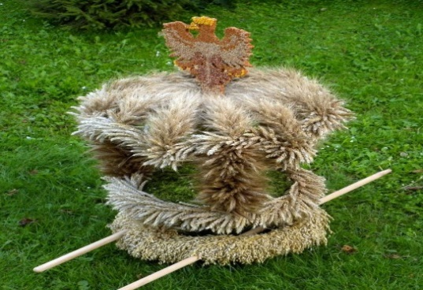
Osoby zainteresowane proszone są o zapisy, których można dokonywać mailowo: lgddebno@gmail.com lub telefonicznie: 513 733 570 / 14 684 66 66.
Liczba miejsc jest ograniczona - obowiązuje kolejność zgłoszeń !
Więcej informacji w Punktach Stowarzyszenia lub na www.kwartetnaprzedgorzu.pl

źródła zdjęć: michalici.pl, ketrzyn.wm.pl, garnek.pl, miedzyrzecze.org.pl

Europejski Fundusz Rolny na Rzecz Rozwoju Obszarów Wiejskich: Europa inwestująca w obszary wiejskie. Szkolenie współfinansowane ze środków Unii
Europejskiej w ramach OSI 4 LEADER. Programu Rozwoju Obszarów Wiejskich na lata 2007-2013. Instytucja Zarządzająca Programem Rozwoju Obszarów Wiejskich na lata 2007-2013 – Minister Rolnictwa i Rozwoju Wsi.

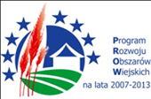
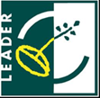
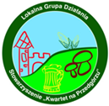

Europejski Fundusz Rolny
na rzecz Rozwoju Obszarów Wiejskich

